Win7关闭系统自带杀毒和防火墙方法（仔细阅读）
- 关闭Win7系统自带防火墙
- 按键盘Ctrl和Alt中间那个Win键或鼠标点击左下角Win图标，打开开始菜单
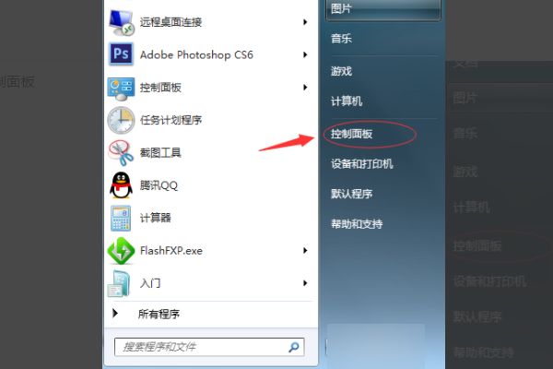
- 进入控制面板之后，把右上角的查看方式调整为类别
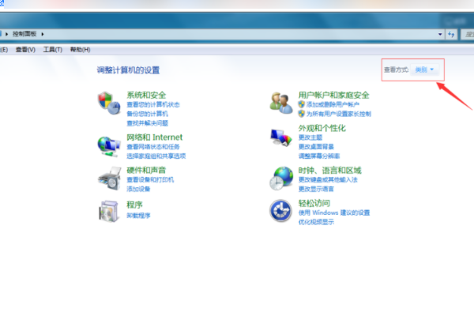
- 点击下图所示红框中绿色字：系统和安全
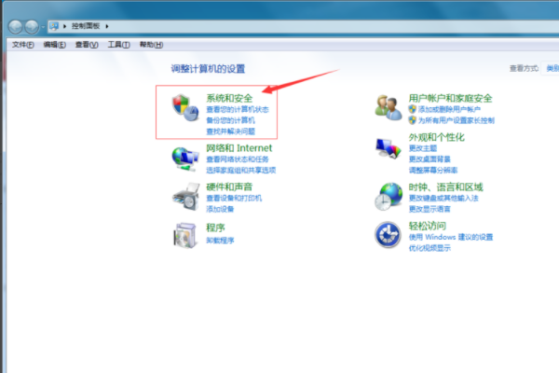
- 点击下图所示红框中绿色字：Windows防火墙
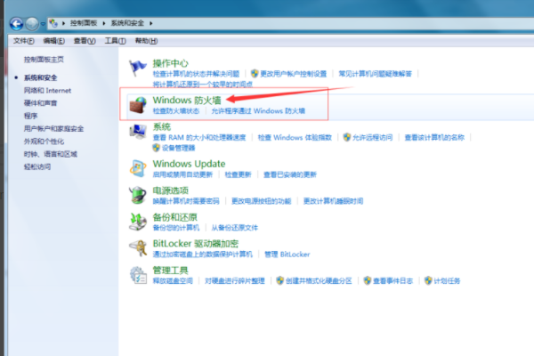

- 点击下图红框中选项：打开或关闭Windows防火墙
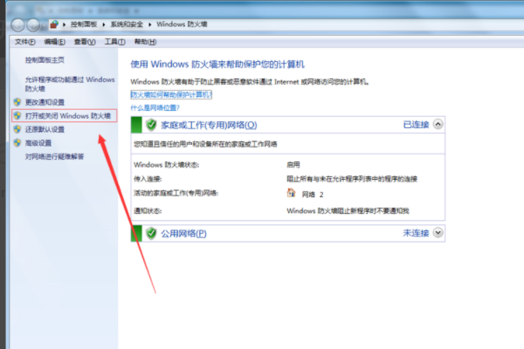
- 把下图两个红框中的 关闭Windows防火墙（不推荐）都选上，有几个关几个！点击下方确定即可！
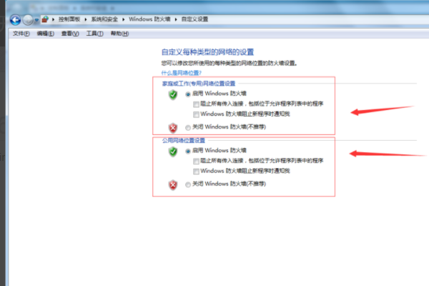

- 关闭Win7系统自带杀毒（一般系统GHOST已去除）
- 按键盘Ctrl和Alt中间那个Win键或鼠标点击左下角Win图标，打开开始菜单
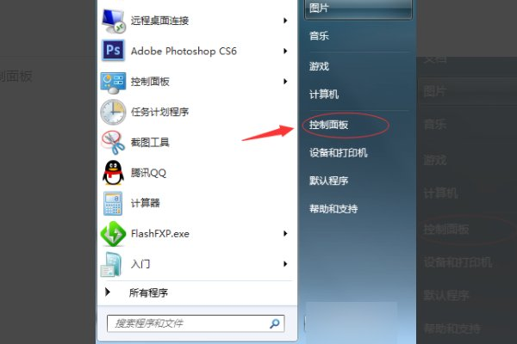
- 进入控制面板之后，把右上角的查看方式调整为大图标，并点击下图红框选项
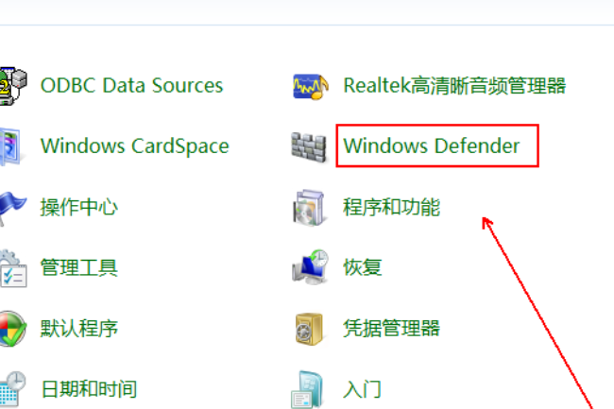

- 在“windows defender”程序界面中选择“工具”，点击“选项”，点击打开
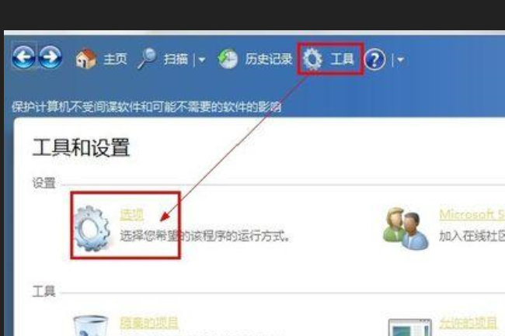

- 在窗口中“管理员”选项卡中选择取消勾选“使用此程序”选项
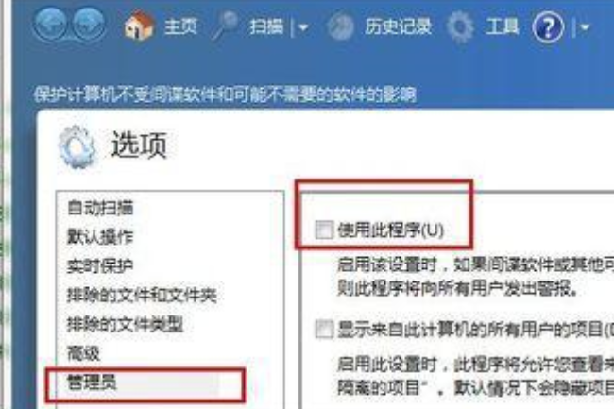

- 这样win7自带的杀毒软件关闭完成
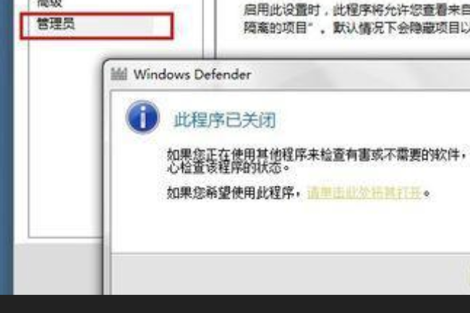

PS：如果文件被系统自带杀毒（非第三方杀毒）隔离了，看步骤3，红框下方有个隔离的项目，进去加信任还原文件即可！

